ÉPREUVE MUTUALISÉE AVEC E3A-POLYTECH ÉPREUVE SPÉCIFIQUE - FILIÈRE PSI
INFORMATIQUE
Durée : 3 heures
N.B. : le candidat attachera la plus grande importance à la clarté, à la précision et à la concision de la rédaction. Si un candidat est amené à repérer ce qui peut lui sembler être une erreur d'énoncé, il le signalera sur sa copie et devra poursuivre sa composition en expliquant les raisons des initiatives qu'il a été amené à prendre.
RAPPEL DES CONSIGNES
- Utiliser uniquement un stylo noir ou bleu foncé non effaçable pour la rédaction de votre composition ; d'autres couleurs, excepté le vert, peuvent être utilisées, mais exclusivement pour les schémas et la mise en évidence des résultats.
- Ne pas utiliser de correcteur.
- Écrire le mot FIN à la fin de votre composition.
Les calculatrices sont interdites.
Le sujet est composé de trois parties indépendantes.
L'épreuve est à traiter en langage Python. La syntaxe de Python est rappelée en Annexe en fin de sujet.
Les différents algorithmes doivent être rendus dans leur forme définitive sur le document réponse dans l'espace réservé à cet effet en respectant les éléments de syntaxe du langage (les brouillons ne sont pas acceptés).
La réponse ne doit pas se cantonner à la rédaction de l'algorithme sans explication, les programmes doivent être expliqués et commentés.
Énoncé et Annexes : 12 pages
Document Réponse: 8 pages
Seul le Document Réponse doit être rendu dans son intégralité.
Autour des montres multisports
Présentation
On s'intéresse dans ce sujet aux montres multisport, en développement croissant depuis les dix dernières années.
Ces montres permettent aux sportifs amateurs ou professionnels d'enregistrer diverses données physiques et physiologiques. Elles permettent maintenant de connaître sa position GPS, d'enregistrer un trajet et tous les paramètres associés, de suivre un
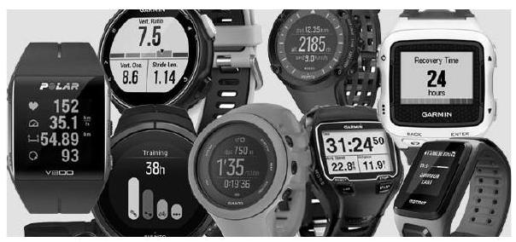
trajet prédéfini. Les plus sophistiquées intègrent également un altimètre, un baromètre, un thermomètre, une boussole, un lecteur MP3, etc.
On se limite dans ce sujet à :
- l'acquisition et le traitement des données GPS sur un parcours : partie I;
- l'acquisition du rythme cardiaque : partie II;
- le partage des activités : partie III.
Dans tout le sujet, on supposera que les bibliothèques numpy et matplotlib.pyplot sont importées par from numpy import * et from matplotlib.pyplot import *
Partie I - Acquisition et traitement des données GPS
I. 1 - Introduction
Dans la montre, un module électronique capte les signaux GPS à l'aide d'une antenne et décode ces signaux pour générer une chaîne de caractères constituée de plusieurs lignes. On ne s'intéresse qu'au traitement de cette chaîne de caractères qui est transmise par le module GPS.
Les données envoyées par le récepteur GPS suivent la norme NMEA083 définie dans l'annexe 1. On suppose que la variable donneesGPS est une chaîne de caractères reçue par le récepteur. Cette chaîne contient plusieurs lignes dont le séparateur est le caractère spécial ' $∖n$ '. Pour la lisibilité, cette chaîne est affichée avec les sauts de ligne.
"$GPRMC,092828.00,A,4754.68988,N,00154.69147,E,0.444,,070619,,A*7C\n
$GPVTG,,T,M,0.444,N,0.822,K,A*2F\n
$GPGGA,092828.00,4754.68988,N,00154.69147,E,1,04,2.61,84.3,M,46.5,M,,*64\n
$GPGSA,A,3,25,29,24,32,,,,,,,,,3.99,2.61,3.02*0E\n
$GPGSV,3,1,11,02,32,075,,04,,,22,06,15,037,12,47,072,16*4A\n
$GPGSV,3,2,11,14,38,276,11,24,18,141,19,25,80,353,24,29,56,196,30*7F\n
$GPGSV,3,3,11,31,34,306,25,32,35,250,36,33,32,202,27*4F\n
$GPGLL,4754.68986,N,00154.69154,E,092828.00,A,A*6B\n"
I. 2 - Récupération des données brutes
L'objectif est de récupérer l'heure, la latitude, la longitude et l'altitude dans les données de la trame GPGGA (voir annexe 1). Cette procédure va se décomposer en 3 étapes :
- récupérer la trame GPGGA dans la série de trames reçues;
- vérifier la validité de la trame;
- extraire les données.
Pour répondre aux questions suivantes, il est conseillé d'utiliser les propriétés et fonctions sur les caractères et chaînes de caractères données en annexe 2.
Pour récupérer la trame GPGGA, on a écrit la fonction recupererGPGGA (chaine) (donnée sur le Document Réponse) qui prend en argument la chaîne de caractères chaine et qui renvoie la ligne correspondant à la trame GPGGA si elle existe sous forme de liste découpée suivant les virgules. Sinon elle renvoie une liste vide.
La fonction indice_GPGGA(listeChaine) renvoie l'indice de l'élément contenant ' $GPGGA' de listeChaine.
Q1. Expliquer les lignes 2 à 8 de cette fonction.
Q2. Écrire une fonction indice_GPGGA(listeChaine) prenant en argument une liste de chaînes de caractères et qui renvoie l'indice de la position de la chaîne contenant ' $GPGGA' quand elle existe ou la longueur de listeChaine sinon. Vous utiliserez une boucle while.
Q3. Donner l'instruction à écrire pour récupérer la trame GPGGA de la variable donneesGPS et la stocker dans la variable listeGPGGABrute.
I. 3 - Test de validité de la trame GPGGA
Pour que la trame soit valide, il faut vérifier que :
- les valeurs soient présentes; par exemple, la trame "$GPGGA,092811.00,,,,,0,00,99.99,,,,,,*65\n" n'est pas valide;
- le coefficient de précision soit inférieur à 5 ;
- la somme de contrôle soit valide. La somme de contrôle est obtenue par une opération " ou exclusif " entre une représentation binaire de chaque caractère entre ' $\$$ ' et '*' (ces deux caractères étant exclus). Sa valeur dans la trame est donnée en base hexadécimale.
On suppose dans cette sous-partie que la trame, constituée de 14 éléments, a été récupérée et stockée dans listeGPGGABrute soit ici : listeGPGGABrute= ['GPGGA', '092828.02', '4754.68988', 'N', '00154.69147', 'E', '1', '04', '2.61', '84.3', 'M', '46.5', 'M', '*64']
Pour les questions suivantes, trame correspond à une variable ayant la même forme que listeGPGGABrute.
Q4. Écrire une fonction testPresence(trame) qui prend en argument la liste de chaînes de caractères trame correspondant à une trame GPGGA et qui renvoie True si les données sont présentes et non vides, False sinon.
Q5. Écrire une fonction testPrecision(trame) qui prend en argument la liste de chaînes de caractères trame correspondant à une trame GPGGA et qui renvoie True si la précision est inférieure à 5, False sinon.
On donne dans le Document Réponse une fonction testSC(trame) qui prend la liste de chaînes de caractères trame correspondant à une trame GPGGA et qui renvoie True si la trame est valide, False sinon.
Q6. Donner la valeur renvoyée par la fonction testSC appliquée à la liste ['GPG', 'A0']. Donner notamment la valeur de la variable csHex. On donne les résultats suivants : bin(ord('G')) renvoie '0b01000111', bin(ord('P')) renvoie '0b01010000', bin(ord('')) renvoie '0b00101010', bin(ord('A')) renvoie '0b01000001', bin(ord('0')) renvoie '0b00110000'.
I. 4 - Récupération des données
La trame étant valide, on recherche maintenant à récupérer les données qui nous intéressent en les stockant dans le format adéquat :
- l'horaire exprimé en secondes;
- la latitude exprimée en degrés ( 0 correspond à l'équateur, elle varie de $−{90}^{∘}$ à ${90}^{∘}$ ). Au Nord l'angle sera compté positivement et au Sud négativement;
- la longitude exprimée en degrés ( 0 correspond au méridien de Greenwich, elle varie de $−{180}^{∘}$ à ${180}^{∘}$ ). L'Ouest sera compté positivement et l'Est négativement;
- l'altitude exprimée en mètres.
Pour la latitude, comme la longitude, les minutes d'angle sont toujours représentées avec 8 caractères (dont la virgule) alors que les degrés sont représentés avec 2 ou 3 caractères.
Q7. Écrire une fonction convHoraire(chHoraire) qui prend en argument la chaîne de caractères chHoraire représentant l'horaire avec le format de la norme GPGGA ( 092828.00 correspondant à $09 h28 min28,00$ secondes) et qui renvoie la valeur de l'horaire exprimé en secondes.
Q8. Écrire une fonction convAngle(chAngle, chCard) qui prend en argument la chaîne de caractères chAngle correspondant à la latitude ou la longitude, ainsi que la chaîne de caractères chCard correspondant à la direction (N/S ou E/O) et qui renvoie le flottant signé correspondant à la valeur de l'angle en degré (il faudra convertir les minutes d'angle en valeur décimale).
Q9. Compléter l'ébauche de la fonction recupDonnees(trame) qui prend en argument trame correspondant à une trame GPGGA et qui renvoie une liste de 4 réels contenant (Heure, Latitude, Longitude, Altitude).
I. 5 - Sauvegarde d'une activité
Lors d'une activité, on récupère toutes les secondes :
- les données du GPS : horaire (en seconde), latitude (en degré), longitude (en degré) et altitude (en mètre);
- la fréquence cardiaque.
Toutes les secondes, ces 5 données sont enregistrées dans un fichier texte, en les séparant par une virgule. Chaque ligne du fichier correspond à un "point" de mesure.
Exemple d'une ligne du fichier texte : "34108,47.911498,001.911526,0084.3,105\n".
L'horaire, en secondes, est un entier représenté avec 5 caractères. On garde 6 chiffres après la virgule pour les angles en degrés. La partie entière de l'altitude est représentée avec 4 caractères et on prend une précision au décimètre. La fréquence cardiaque est un entier représenté avec 3 caractères. Tous les caractères sont stockés sur 1 octet (ascii).
Q10. On suppose que l'on réalise une activité d'une heure. Donner l'ordre de grandeur de la taille mémoire en octets du fichier texte généré. Dans le cahier des charges, on impose que la montre peut sauvegarder 200 h d'activités. Donner l'ordre de grandeur de la taille mémoire nécessaire au stockage des données pour répondre au cahier des charges.
La mémoire des montres est de l'ordre de 20 Mo.
Q11. Proposer une solution permettant de ne pas dépasser la mémoire disponible.
Partie II - Acquisition du rythme cardiaque
Lors d'une activité sportive, les montres multisport permettent l'enregistrement et la consultation du rythme cardiaque. Cela permet au sportif de contrôler son effort et d'optimiser ses performances. Cette donnée est intéressante durant les compétitions et les entraînements.
La première méthode utilisée est d'enregistrer l'ElectroCardioGramme (ECG). On mesure l'activité électrique du cœur à l'aide d'électrodes. Cette méthode nécessite d'installer une ceinture cardiothoracique qui mesure et envoie les données à la montre par Bluetooth ou ANT+ en fonction des marques.
La seconde méthode est la PhotoPlestysmoGraphie (PPG) ou Oxymétrie de pouls. L'hémoglobine, lorsqu'elle est chargée en oxygène, absorbe davantage les infrarouges que lorsqu'elle n'est pas chargée en oxygène. On peut donc avec un émetteur et un récepteur infrarouge mesurer en temps réel la saturation en oxygène du sang et en déduire le rythme cardiaque. En centre hospitalier, le capteur est positionné au bout d'un doigt. L'épaisseur de peau étant faible et la zone très vascularisée, on utilise des longueurs d'onde " optimales " de l'ordre de 800 nm (lumière rouge). Dans les montres, la
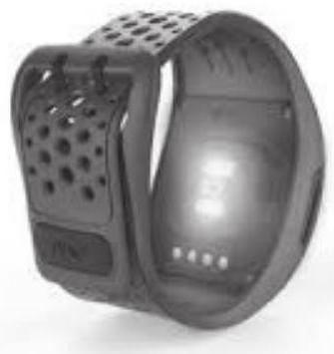
prise de mesure s'effectue au poignet. La peau y étant plus épaisse, on utilise des longueurs d'onde de l'ordre de 570 nm (lumière verte) qui pénètrent mieux les tissus.
Le capteur PPG renvoie une valeur de longueur d'onde avec un temps d'échantillonnage $T_{e}=0,02 s$. Tous les $T_{e}$, on enregistre la valeur de ce signal (sans unité) dans une liste notée signal et le temps (en s) dans une liste notée temps. Chaque élément de la liste signal est un nombre entier, image de la quantité d'infrarouge absorbée.
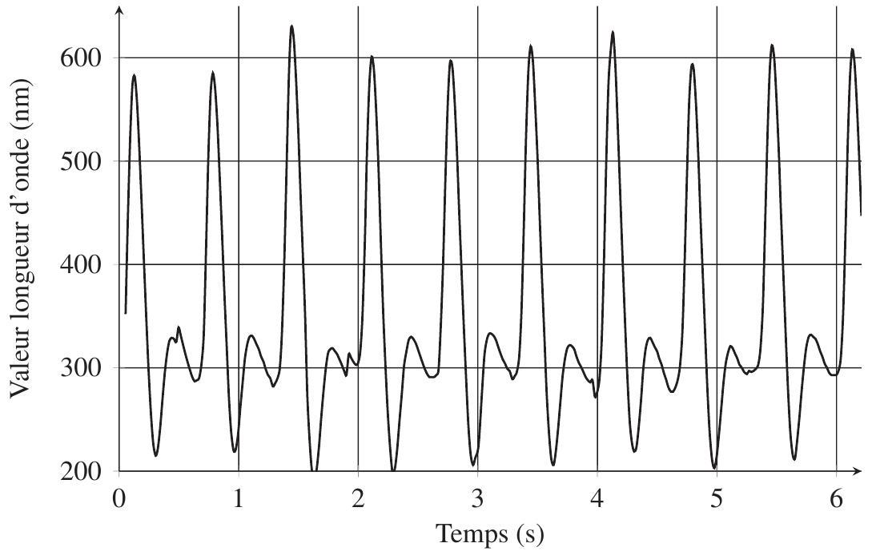
Figure 1 - Mesure PPG : tracé de la liste signal en fonction de la liste temps
Un essai d'une durée d'environ 6 secondes permet de tracer la courbe de la figure 1.
On observe que la valeur du signal infrarouge se décompose en deux valeurs :
- une valeur quasi constante, de l'ordre de 300 sur la figure 1, qui correspond à l'absorption due aux tissus, au flux veineux et à une partie constante du flux artériel;
- une partie variable due exclusivement à la variation du flux artériel.
II. 1 - Application d'un filtre passe-bas
Pour atténuer certaines perturbations, on applique un filtre passe-bas. Il est caractérisé par l'équation différentielle :
$$\frac{ds(t)}{dt}+2πf_{c}s(t)=2πf_{c}e(t)$$
où $e(t)$ est le signal d'entrée du filtre, $s(t)$ le signal en sortie du filtre et $f_{c}$ la fréquence de coupure du filtre.
On peut intégrer l'équation (1) sur un intervalle $\left[t,t+T_{e}\right]$ et poser :
$$s(t+dt)=s(t)+2πf_{c}\int_{t}^{t+T_{e}}{ }(e(u)−s(u))du$$
On obtient un signal discrétisé avec une fréquence d'échantillonnage $f_{e}=1/T_{e}$.
On note $e_{k}=e\left(t_{k}\right)$ et $s_{k}=s\left(t_{k}\right)$ les valeurs respectives des signaux d'entrée $e$ et de sortie $s$ à l'instant $t_{k}$.
Q12. Montrer qu'on obtient, après discrétisation et en appliquant la méthode des trapèzes pour calculer une valeur approchée de l'intégrale dans l'équation (2), la relation de récurrence suivante :
$$s_{k+1}=\frac{(1−G)s_{k}+G\left(e_{k+1}+e_{k}\right)}{1+G}$$
où $G$ est une constante dont vous donnerez l'expression en fonction des paramètres $f_{c}$ et $f_{e}$.
Q13. Écrire la fonction filtrage (e, G) d'argument e tableau du signal d'entrée, G la constante définie précédemment et qui renvoie le tableau de valeurs du signal filtré.
II. 2 - Méthode 1 - Récupération des pics
Le signal ayant été filtré, une première méthode consiste à récupérer les instants des pics, puis d'en déduire la fréquence cardiaque à partir du temps entre deux pics consécutifs.
Pour repérer un pic, nous allons prendre trois points de mesures consécutifs $P_{i},P_{i+1}$ et $P_{i+2}$. On considère que l'on trouve un pic si :
- la valeur en $P_{i+1}$ est supérieure à la valeur en $P_{i}$;
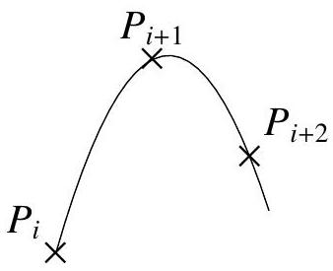
- la valeur en $P_{i+1}$ est supérieure à la valeur en $P_{i+2}$;
- les valeurs des trois points sont supérieures à une valeur seuil minimale (par exemple 550 sur la figure 1) afin de ne trouver que des extrema " valides ".
Pour récupérer chaque pic, il est inutile de travailler sur l'ensemble du signal, mais il faut prendre suffisamment de points pour être certain d'avoir un pic. La fréquence cardiaque au repos usuelle étant de 60 pulsations par minute, soit un pic par seconde, on fait le choix de travailler, par sécurité, sur un intervalle de 3 s , ce qui correspond à des fenêtres de 150 points avec notre temps d'échantillonnage de $0,02 s$. Cette partie du signal sera notée extSignal.
Q14. Compléter le test du while de la fonction detectionPics(extSignal, seuil) qui prend en argument extSignal, liste des données du signal partiel avec 150 points de mesure, ainsi que la valeur minimale seuil et qui renvoie l'indice du premier " pic " dans la partie extSignal du signal traité.
Q15. Commenter précisément la fonction pulsationCardiaque(signal, Te, seuil) qui prend en argument signal, liste des données du signal complet, Te le temps d'échantillonnage en seconde et seuil la valeur du seuil de détection. Expliciter ce que représente la valeur renvoyée.
II. 3 - Méthode 2 - Transformée de Fourier discrète
Une seconde méthode consiste à effectuer une étude fréquentielle du signal. Pour cela, on applique aux données une Transformation de Fourier Discrète (TFD).
Pour un signal $s$ de $N$ échantillons obtenus à une fréquence $f_{e}$, la TFD du signal, notée $S(k)$, est donnée par :
$$S(k)=\sum_{n=0}^{N−1}{ }s_{n}e^{−2iπk\frac{n}{N}} \text{ pour } 0≤k<N.$$
Les termes $S(k)$ représentent une approximation de la transformée de Fourier du signal $s$, aux $N$ fréquences $f_{k}=\frac{k}{N}f_{e}.S(k)$ est un nombre complexe dont seul le module nous intéresse.
Q16. Écrire une fonction TFD(signal,Te) qui prend en argument signal, liste des données du signal et Te le temps d'échantillonnage et qui renvoie la liste des fréquences et la liste des modules de $|S(k)|$. La fonction abs (z) renvoie la valeur du module du complexe z (fonctionne sur un tableau). En Python, le complexe $1+2i$ s'écrit $1+2j$ et le complexe $a+ib$ s'écrit $a+b^{∗}1j$.
Pour le signal de la figure 1, nous obtenons le diagramme des fréquences de la figure 2 réalisé avec un temps d'échantillonnage de $0,02 s$.
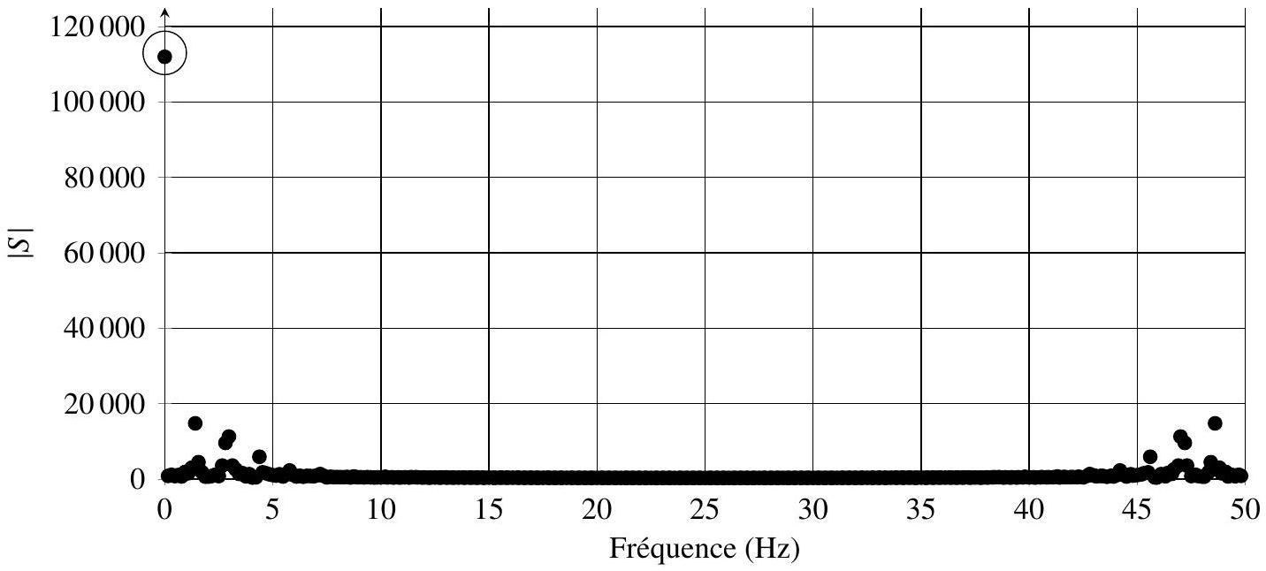
Figure 2 - Spectre après application de la TFD
Q17. Justifier la présence d'une valeur très élevée pour une fréquence nulle.
Le rythme cardiaque a une pulsation " normale " comprise entre 50 et 200 pulsations par minute. Nous allons prendre une marge en considérant l'amplitude de fréquences de pulsations dans l'intervalle [30, 220] pulsations par minute.
Q18. Modifier la fonction TFD précédente pour qu'elle ne calcule que les valeurs de $S(k)$ comprises entre ces deux fréquences.
On obtient alors le spectre de la figure 3.
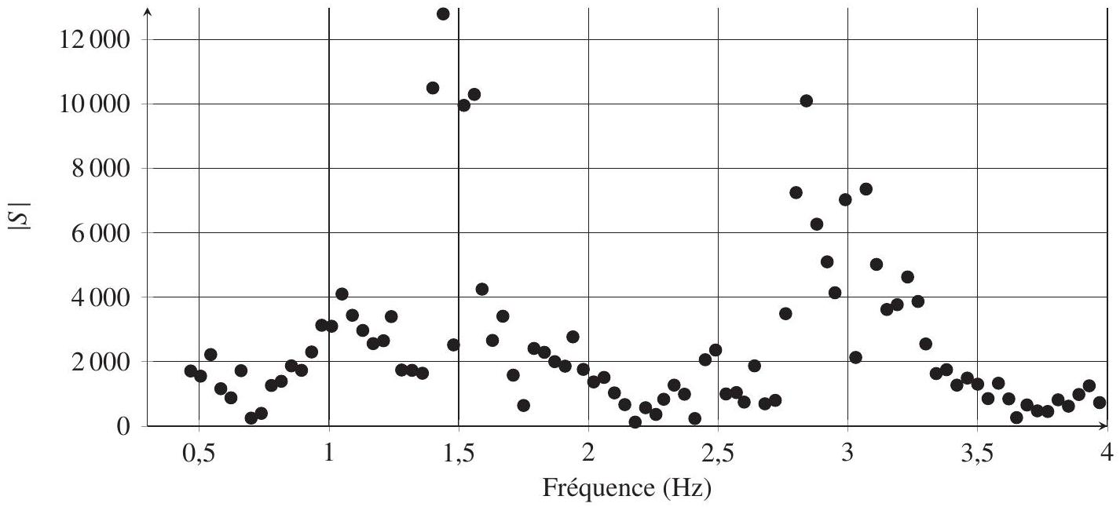
Figure 3 - Spectre issu de la TFD pour $f∈[0,2 Hz,4 Hz]$
Pour déterminer la pulsation cardiaque toutes les secondes d'un signal, on calcule la fréquence cardiaque sur un intervalle de temps $Δt=T_{f}−T_{d}$, puis, on fait " glisser " cette fenêtre d'une seconde et on recalcule la fréquence cardiaque (figure 4).
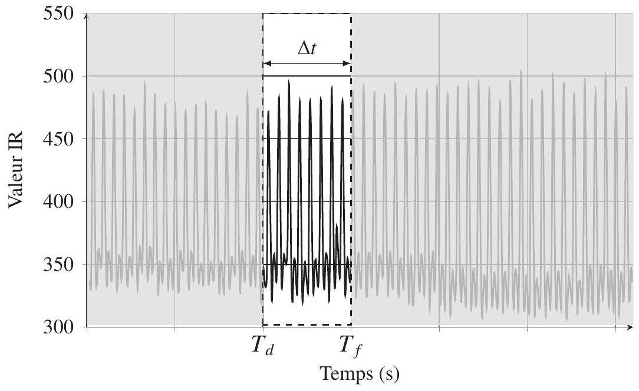
Figure 4 - Fenêtrage du signal
Pour appliquer ce principe, on propose le programme non commenté suivant où Signal contient la liste des valeurs de l'infrarouge durant le temps de l'activité.
# Acquisition des données
Temps, Signal=acquisition (Donnees)
# fréquence d'échantillonnage
G = 0.628
fe = 50
# Filtrage du signal
SignalFiltre=filtrage(Signal,G)
#
indDepart=0
indFin=600
#
HR = []
nbPoints=len (SignalFiltre)
while indFin<nbPoints:
partSignal=SignalFiltre[indDepart:indFin]
freq, Sk=TFD(partSignal, fe)
HR.append(60*freq[Sk.index(max(Sk))])
indDepart = .......
indFin =.......
Q19. Donner l'intervalle $Δt$ choisi par le programmeur. Expliquer la ligne 69 et compléter les lignes 70 et 71.
Dans la méthode précédente, on calcule la fréquence cardiaque par application de la TFD à toutes les valeurs contenues dans une fenêtre temporelle de largeur $Δt$ sans traitement sur ces valeurs. On parle de fenêtre rectangulaire. Cependant, l'application de la TFD sur ces valeurs peut induire, par des effets de lobes secondaires, des erreurs sur la fréquence maximale et donc sur la pulsation cardiaque relevée.
Pour corriger ce problème, on peut appliquer un coefficient multiplicateur en réduisant l'influence des valeurs lorsque l'on s'approche des bords de la fenêtre. Un fenêtrage classique est la fenêtre dite de Hann dont on donne la fonction suivante :
def Hann(extSignal,fe):
t = arange(len(extSignal)) / fe
hann = 1/2 - 1/2 * cos (2 * pi * t / t [ - 1])
return list (extSignal*hann)
Q20. Parmi les quatre propositions du Document Réponse, entourer la fonction correspondant à la définition de la fenêtre dite de Hann.
Q21. Expliquer comment modifier le programme donné à la Q19 pour prendre en compte la fenêtre dite de Hann précédente.
Partie III - Partage des activités
Les fabricants de montres offrent la possibilité d'enregistrer les activités dans une base de données afin qu'elles soient accessibles sur PC ou tablettes et qu'elles puissent être partagées avec des amis. La base de données est constituée des tables suivantes :
Table activite
- Ida : entier permettant d'identifier l'activité
- Idm : entier correspondant à l'identifiant du membre " propriétaire " de l'activité
- Date : correspondant à la date (type date) de l'activité
- Type : chaîne de caractères correspondant au type d'activité " course ", " marche "...
- Distance : entier correspondant à la distance parcourue en mètre de l'activité
- Temps : entier correspondant à la durée en secondes de l'activité
- Fichier : contient le lien vers le fichier de l'activité
Table amis qui établit une relation entre 2 membres
- Idl : entier, identifiant du lien
- Membre1 : Idm d'un membre
- Membre2 : Idm d'un second membre
Il ne peut pas y avoir de doublons dans la table amis : si A est le membre 1 et B le membre 2 d'une relation d'amitiés, la ligne membre $1=B$ et membre $2=A$ n'existe pas dans la table.
On considère pour les questions suivantes un membre dont l'identifiant est 1 ( $Idm=1$ ).
Q22. Écrire une requête SQL permettant de récupérer la liste des identifiants des activités du membre dont l'identifiant est 1 .
Q23. Écrire une requête SQL permettant de donner la date, la distance parcourue et la vitesse moyenne en km/h des activités de type " course " du membre dont l'identifiant est 1 .
On donne la requête suivante :
SELECT activite.Ida FROM activite
JOIN (SELECT membre1 AS idam1 FROM amis WHERE membre2=1
UNION
SELECT membre2 AS idam1 FROM amis WHERE membre1=1 ) AS amis1
ON activite.idm=amis1.idam1
WHERE Type='marche'
Q24. Décrire chaque instruction de la requête et expliquer ce qu'elle renvoie.
ANNEXE
Annexe 1 - Norme NMEA 0183
La National Marine Electronics Association (NMEA) est une association américaine de fabricant de matériels électroniques maritimes. Elle a défini un protocole de communication entre équipements marins dont les GPS. Ainsi, un récepteur GPS envoie une série de phrases (trames) sur une communication série. Chaque trame est constituée de chaînes de caractères commençant par ' $\$$ ' terminées par un retour chariot. Les caractères constituant la trame ont un code ASCII compris entre 20 et 127, mais sont codés sur un octet.
Un récepteur GPS de type NEO-6M transmet les trames suivantes toutes les secondes :
$GPGLL,4754.68986,N,00154.69154,E,092827.00,A,A*6B $GPRMC,092828.00,A,4754.68988,N,00154.69147,E,0.444,,070619,,,A*7C $GPVTG,,T,,M,0.444,N,0.822,K,A*2F $GPGGA,092828.00,4754.68988,N,00154.69147,E,1,04,2.61,84.3,M,46.5,M,,*64 $GPGSA,A,3,25,29,24,32,,,,,,,,,3.99,2.61,3.02*0E $GPGSV,3,1,11,02,32,075,,04,,22,06,15,037,,12,47,072,16*4A $GPGSV,3,2,11,14,38,276,11,24,18,141,19,25,80,353,24,29,56,196,30*7F $GPGSV,3,3,11,31,34,306,25,32,35,250,36,33,32,202,27*4F
Pour une montre multisport, nous n'utiliserons que la trame GGA qui contient les informations suivantes : $GPGGA,092828.00,4754.68988,N,00154.69147,E,1,04,2.61,84.3,M,46.5,M,,*64
- GP : Type de système (GP : GPS, GA : Galileo, GL : Glonass, . . .)
- GGA : Type de trame
- 092828.00 : Horaire UTC - 09 h 28 min 28,00 s
- 4754.68988 : Latitude : 47º54,68988’
- N : latitude Nord
- 00154.69147 : Longitude ${001}^{∘}54,69147$,
- E : Longitude Est
- 1 : Type de positionnement
- 04 : Nombre de satellites
- 2.61 : Coefficient de précision
- 84.3, M : Altitude par rapport au niveau moyen des océans
- 46.5,M : Correction de la hauteur de la géoïde par rapport à l'ellipsoïde WGS84
- „, : Champ toujours vide
- *64 : Somme de contrôle
Annexe 2 - Caractères et chaînes de caractères en Python
Fonctions
ord(char1)  chr(int1) | renvoie la valeur entière correspondant à char1 dans la table ASCII  renvoie le caractère correspondant à int1 dans la table ASCII | $$ord$$ ('A') $$→65$$  $$chr(65)→$$ 'A'

Caractères d'échappement
- '\n' : saut de ligne
- ' $∖t$ ' : tabulation
Exemple :
>>> chaine = 'Ceci est un test.\nOn peut mettre une tabulation entre a et
b : a \tb.,
>>> print(chaine)
Ceci est un test.
On peut mettre une tabulation entre a et b : a b.
Fonctions sur les chaînes de caractères
Une chaîne de caractères est gérée comme une liste.
Exemple: chaine $=$ "Concours Commun INP $∖n$ ".
chaine[i] | Renvoie le ième terme de la chaine | chaine[5] $→$ u
chaine[i:j] | Renvoie la chaîne comprise entre le ième et le jième-1 terme | chaine[9:15] $→$ Commun
chaine.split() | Découpe la chaîne au caractère désigné, par défaut 'espace'. | chaine.split('C') $→$ [", 'oncours ', 'ommun INP \n']
bin(int1) | Convertit un entier en la chaîne de caractères de son expression binaire, précédée de '0b' pour indiquer la base binaire | bin(12) $→$ '0b1100'
hex(int1) | Convertit un entier en la chaîne de caractères de son expression hexadécimale, précédée de '0x' pour indiquer la base héxadécimale | hex(12) $→$ 'Oxc' hex (0b01010000) $→ ^{′}0×{50}^{′}$

Annexe 3 - Ou Exclusif
La fonction Ou Exclusif renvoie le ou exclusif bit à bit de deux entiers.
Exemple : $10 ^{\text{^ }}15$ renvoie 5
ou en représentation binaire : $bin(0 b1010$ ^ 0 b 1111 ) renvoie ' 0 bO 101 '.
Annexe 4 - Fonctions sur les tableaux et les listes
Remarque : sous Python, l'import du module numpy permet de réaliser des opérations pratiques sur les tableaux : from numpy import *. Les indices de ces tableaux commencent à 0 .
 | Python
tableau à une dimension | L=[1,2,3] (liste)  v=array([1,2,3]) (vecteur)
créer un vecteur rempli de 0 de taille $n$ | zeros(n)
accéder à un élément | v[0] renvoie 1 (L[0] également)
ajouter un élément | L. append(5) uniquement sur les listes
tableau à deux dimensions (matrice) | M=array(([1,2,3],[3,4,5]))
accéder à un élément | M[1,2] donne 5
extraire une portion de tableau (2 premières colonnes) | M[:,0:2]
extraire la colonne i | M[:,i]
extraire la ligne i | M[i,:]
tableau de 0 ( 2 lignes, 3 colonnes) | zeros((2,3))
Transformer une ligne en colonne | $$\begin{matrix} & a=array([1,2,3]) \\ & b=a⋅reschape(3,1) \\ & \text{ print }(b)\end{matrix}$$
produit matrice-vecteur | $$\begin{matrix} & a=array([[1,2,3],[4,5,6],[7,8,9]]) \\ & b=array([1,2,3]) \\ & \text{ print }(a⋅dot(b)) \\ & ⋙array([14,32,50])\end{matrix}$$

CONCOURS COMMUN INP | Numéro d'inscription |  | 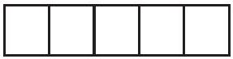
CONCOURS COMMUN INP | Numéro de table
CONCOURS COMMUN INP | Né(e) le | $$◻$$ | $$◻$$ | $$◻$$
Emplacement | Filière: PSI |  |  |  | $$◻$$  Session : 2021
Emplacement | Épreuve de: INFORMATIQUE
Emplacement | - Remplir soigneusement l'en-tête de chaque feuille avant de commencer à composer  - Rédiger avec un stylo non effaçable bleu ou noir  Consignes  - Ne rien écrire dans les marges (gauche et droite)  - Numéroter chaque page (cadre en bas à droite)  - Placer les feuilles A3 ouvertes, dans le même sens et dans l'ordre

DOCUMENT RÉPONSE
Ce Document Réponse doit être rendu dans son intégralité.
Q1 - Expliquer les lignes 2 à 8
def recupererGPGGA(chaine):
chaineDecoupe=chaine.split('\n')
indGGA = indice_GPGGA(chaineDecoupe)
ligne = []
if indGGA != len (chaineDecoupe):
ligne = chaineDecoupe[indGGA][1:]
ligne = ligne.split(',')
ligne.pop(len(ligne)-2)
return ligne
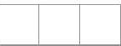

Q2 - Écriture de la fonction indice_GPGGA(listeChaine)

Q3 - Instruction permettant de créer listeGPGGABrute
Q4 - Écriture de la fonction testPresence(trame)

Q5 - Écriture de la fonction testPrecision(trame)

Q6 - Valeur de csHex et valeur renvoyée par testSC([' GPG', ' 'A0' ])
def testCS(trame):
somme=trame[-1][1:]
cs =0
for chaine in trame[:-1]:
for ch in chaine :
cs=cs^ord(ch)
csHex=hex(cs)[2:]
return csHex==somme

Q7 - Écriture de la fonction convHoraire(chHoraire)

Q8 - Écriture de la fonction convAngle(chAngle,chCard)

Q9 - Complétion de la fonction recupDonnees(trame)
def recupDonnes (trame) :
Horaire =
Latitude =
Longitude =
Altitude $=$
return
Q10 - Espace mémoire pour stocker une activité d'une heure. Espace mémoire pour stocker 200 h d'activités

Q11 - Solution pour ne pas dépasser la quantité de mémoire disponible

Q12 - Démonstration de la relation de récurrence

Q13 - Écriture de la fonction filtrage (e, G)
0. | - | - |  | - | - | - | - | - | - | - | - | - | I | - | - | - |  | - | - | - | - | - | - | - | - | - | - | - | - | - | - | - | - | -
 |  |  |  |  | - | - | - |  |  |  |  |  |  |  |  |  | - | - | - | | | - | - | - | - |  | - | - |  |  |  |  | - | -
 |  | 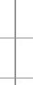 | - |  |  |  |  |  |  |  | - | - |  | - | - |  | - |  |  |  |  |  |  |  |  |  |  | - | - | - |  |  |  | -
$$±$$ |  |  |  |  |  |  |  |  |  |  |  |  |  |  |  |  |  |  |  |  |  |  |  |  |  |  |  |  |  |  |  |  | -
-
-
-
-
-
- |  |  |  |  |  |  |  | 0
- |  |  |  |  |  | -
$$−1$$ | - | - |  | -

CONCOURS COMMUN INP | Numéro d'inscription |  | 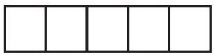
CONCOURS COMMUN INP | Nom :
CONCOURS COMMUN INP |  |  |  |  | Prénom:
CONCOURS COMMUN INP | Né(e) le | $$◻$$ | $$◻$$ | $$◻$$
Emplacement | $$◻$$  Filière: PSI  Session : 2021
Emplacement | {  ![](https://cdn.mathpix.com/cropped/2025_08_29_9b054bde4ff633683d3dg-17.jpg?height=43 |  |  |  |  | width=538 | top_left_y=591 | top_left_x=407)}
Emplacement | - Remplir soigneusement l'en-tête de chaque feuille avant de commencer à composer  - Rédiger avec un stylo non effaçable bleu ou noir  - Ne rien écrire dans les marges (gauche et droite)  - Numéroter chaque page (cadre en bas à droite)  - Placer les feuilles A3 ouvertes, dans le même sens et dans l'ordre

Q14 - Complétion du test de la fonction detectionPics(extSignal, seuil)
def detectionPics(extSignal, seuil):
P0,P1,P2=extSignal[:3]
i=1
while i<len(extSignal)-2 and
P0,P1=P1,P2
P2=extSignal[i+2]
i=i+1
return i
Q15 - Commentaire de la fonction pulsationCardiaque(signal, Te, seuil)
def pulsationCardiaque(signal,Te,seuil):
pics = []
deb = 0
nbPoints = int ( 3/Te)
while deb+nbPoints < len (signal):
deb = deb + detectionPics (signal[deb:deb+nbPoints],seuil)
pics.append(deb)
periode_moy = (pics[-1]-pics[0])*Te / (len(pics)-1)
return 60/periode_moy
 |  |  | | | - | - | - | - | - | - | - | - | - | - | - | T | - | - | - | - | - | - | | | | | - | - | - | - | - | - | - | | | - | - | - | - | -
$$✓$$ |  |  | - |  |  |  | - | - | - |  | - | - | - |  | - | - | - |  |  | - |  |  | - |  | - | - |  |  |  |  |  |  |  | -
 |  |  |  |  |  |  |  |  |  |  |  |  | - | 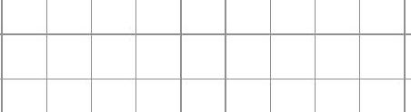 |  |  |  |  |  |  |  |  |  |  |  |  | 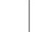 | - |  | -
$$✓$$ |  |  |  |  |  |  |  |  |  |  |  |  |  |  |  |  |  |  |  |  |  |  |  |  |  |  |  |  |  |  |  |  |  |  |  | -
- |  |  |  |  |  |  |  |  |  |  |  |  |  |  |  |  |  |  |  |  |  |  | 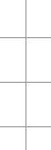 | 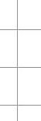 | 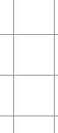
0
0.

(espace libre page suivante)

Q16 - Écriture de la fonction TFD (signal, te)

Q17 - Justification de la valeur élevée en 0
 |  |  |  |  |  |  |  |  |  |  |  |  |  |  |  |  |  |  |  |  |  |  |  |  |  |  |  |  |  |  |  |  |  | 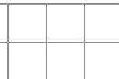 | - 7 -

Q18 - Modification de la fonction TFD (signal, te)

Q19 - Valeur de $Δt$. Commentaire de la ligne 69 et complétion des lignes 70 et 71
 |  | - |  |  |  |  |  |  |  |  | - |  | - |  |  |  |  |  |  |  |  |  |  |  |  |  |  |  |  |  |  |  |  | -
 | - |  |  |  |  |  |  |  | - |  |  |  |  | - |  |  | - |  | - |  |  |  |  |  |  | - |  |  |  |  |  | 0.00
 | - |  | - |  |  |  |  |  | - |  |  |  |  |  |  |  | 0.00
 |  |  |  |  |  |  |  |  |  |  |  |  |  |  |  |  |  |  |  | - |  |  |  |  |  | - |  |  |  |  |  | - |  |  | -
 | - | - | - |  |  | - |  |  | 00 |  |  |  |  |  |  |  | 0.0 |  |  |  |  |  |  |  |  | 0. |  |  |  |  |  | - 0 - |  |  | -
 |  |  |  |  |  |  |  |  |  |  |  |  |  |  |  |  |  |  | -
 | - |  |  | - |  |  |  |  |  |  |  |  |  | - |  |  |  |  | - |  |  |  |  | - |  |  |  |  |  |  |  |  | - |  | -
 | - | - |  | - |  |  |  |  | - |  |  |  |  |  |  | 0.0 |  |  | - | - | - |  |  |  |  | - |  |  |  |  |  |  |  |  | 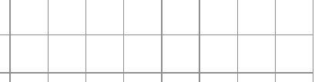
 | - | - |  |  |  | 0 |  |  | - |  |  |  |  | - |  |  |  |  |  |  |  |  |  |  |  |  |  |  | 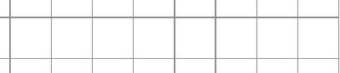
 | - |  |  |  |  |  |  |  |  |  |  | - |  |  |  |  |  | - ${\left.\right|}_{∣}$ |  |  | - |  |  |  |  | 0
 | $$−$$ | - |  | - |  |  |  |  | - |  |  |  |  |  |  | -
 |  |  |  |  |  | - |  |  |  |  |  |  |  |  |  |  |  |  |  |  |  |  |  |  |  | -
 | - | 1 |  |  |  |  |  |  |  |  |  |  |  |  |  |  |  |  |  |  |  |  |  |  |  |  |  |  |  |  |  |  |  |  | 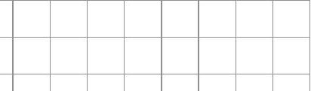

Q20 - Choix de la courbe correspondant à ce que renvoie la fonction hann(extSignal, fe)
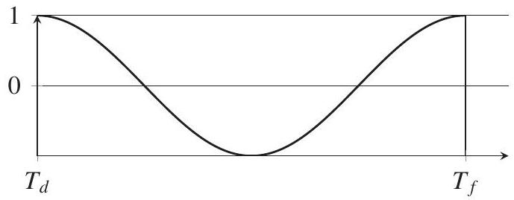

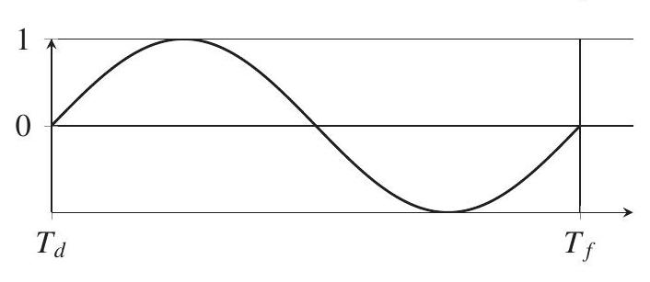

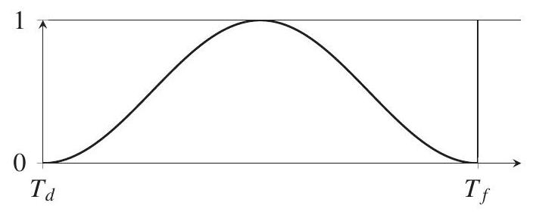

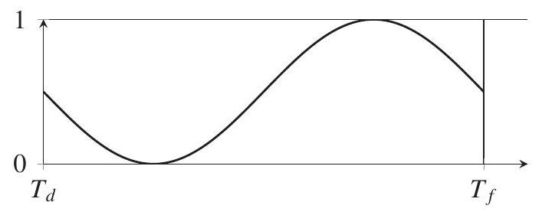
Q21 - Explication comment modifier le programme de la Q19

Q22 - Requête SQL permettant de récupérer la liste des identifiants des activités du membre dont l'identifiant est 1

Q23 - Requête SQL permettant de récupérer la date, le kilométrage et la vitesse moyenne des activités de type " course " du membre dont l'identifiant est 1

Q24 - Explication de la requête SQL. Résultat retourné

